Schülerversuch – V2 Nachweis von Ethanol
Alkohol in Form von Ethanol ist den meisten aus alkoholischen Getränken bekannt. Doch Ethanol wird auch als Treibstoff bzw. Treibstoffzusatz verwendet, um den Bedarf an nicht erneuerbaren Energieträgern zu mindern. In diesem Versuch wird in n-Heptan gelöstes Ethanol (stellvertretend für Benzin) mit Cer(IV)-ammoniumnitrat nachgewiesen.
Die Ausgangslösungen können aus Gründen der Zeitersparnis vorbereitet oder von den SuS selbst hergestellt werden.

Gefahrenstoffe
Ethanol |  |  | H: 225 |  |  | P: 210
Heptan |  |  | H225, 304, 315, 336, 410 |  |  | P: 210, 273, 301+310, 331, 302+352, 403+235
Salpetersäure |  |  | H: 314, 290 |  |  | P: 260, 280, 303+361+353, 305+351+338
Cer(IV)-ammoniumnitrat |  |  | H: 272, 302, 318 |  |  | P: 219, 280, 305+351+338
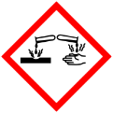 | 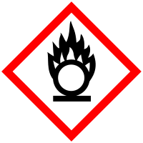 | 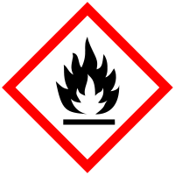 |  |  | 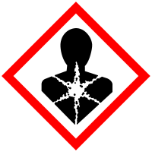

Materialien: 3 Reagenzgläser, Pasteurpipetten
Chemikalien: Ethanol, Heptan, Salpetersäure (30 %), Cer(IV)-ammoniumnitrat,
Durchführung: 1 g Cer(IV)-ammoniumnitrat wird in 2,5 mL halbkonzentrierter Salpetersäure gelöst und ggf. leicht erwärmt.
Zu einer 5%igen sowie einer 10%igen Lösung von Ethanol in Heptan, sowie einer Blindprobe aus reinem Heptan werden einige Tropfen der Cer(IV)-ammoniumnitrat-Lösung hinzugegeben.
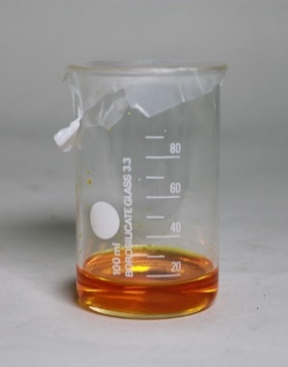
Abb. 3: Salpetersaure Cer(IV)-ammoniumnitrat-Lösung weist je nach Verdünnungsgrad eine gelblich-orangene Färbung auf.
Beobachtung: Es bildet sich eine Phasengrenze aus organischer Heptan-Ethanol-Phase oben und wässriger Phase aus Nachweisreagenz unten. An der Phasengrenze verfärbt sich die wässrige, gelb-orangene Cer(IV)-ammoniumnitrat-Lösung braunrot. Die Blindprobe weist keine Farbveränderung auf, die Lösung bleibt orange.
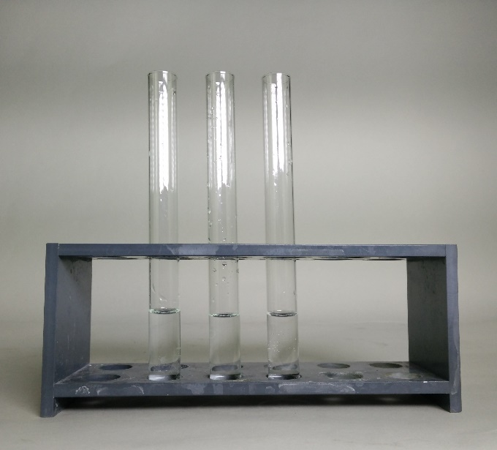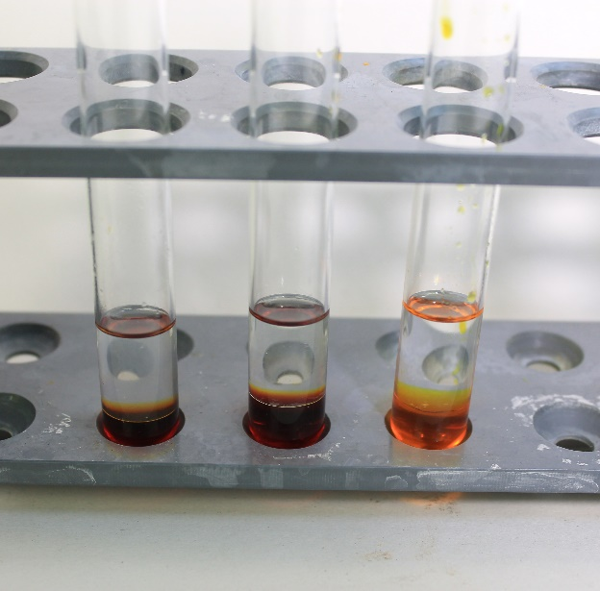
Abb. 4: Die farblosen Lösungen mit v.l.n.r. 5, 10 und 0 Vol.-% Ethanol weisen nach Cer(IV)-ammoniumnitrat-Lösung einen Farbveränderung von gelb nach rot auf. Die Vergleichslösung rechts weist nur die gelbliche Färbung des Nachweisreagenz auf.
Deutung: Ethanol kann in die wässrige Phase diffundieren. Gelb-orangene Cer(IV)-ammoniumnitrat reagiert mit Ethanol zu rotem Cer(IV)-ethanolat. Dieser Nachweis ist spezifisch für Alkanole, also auch andere Alkanole als Ethanol.
RG: [Ce(NO₃)₆]²⁻ + CH₃CH₂OH + H₂O ⇌ [Ce(NO₃)₅(CH₃CH₂O)]²⁻ + NO₃⁻ + H₃O⁺
Entsorgung: Cer(IV)-ammoniumnitrat-Lösung wird im Abfallbehälter für Schwermetalle entsorgt.
Heptan-Ethanol-Lösung bzw. Heptan oder Ethanol werden im Behälter für organische Lösungsmittel entsorgt.
Salpetersäure wird im Behälter für Säure-Base-Abfälle entsorgt.
Literatur: Heger, K. (2006). Zucker. http://www.chids.de/dachs/expvortr/777Zucker_Heger.pdf [abgerufen am 08.08.2015]
Illumnia-Chemie.de (2009). Nachweis von Alkoholen. http://illumina-chemie.de/alkohole-t1770.pdf (abgerufen am 15.08.2015)
Unterrichtsanschlüsse
Der Nachweis von Alkanolen kann als Einstieg in die Unterrichtseinheit über die Stoffklasse der Alkanole erfolgen. Anschließend können weitere Eigenschaften und die Verwendung von Alkanolen besprochen werden.

